S.T.P.A.
Stargate Test Proiettivo Abduction (Rev. 1.6)

Agli occhi dei più, il fenomeno appare come una sorta di moda New-age, ma da quello che possiamo capire dalle innumerevoli testimonianze analizzate in questi anni, è che tale fenomeno, conosciuto con il termine anglosassone “Alien Abductions” ossia “Rapimenti Alieni”, non sia affatto frutto di correnti New-age, fantasie o quant'altro.
Per questo in questi ultimi anni di ricerca abbiamo avuto modo di constatare l'importanza dei Test nel campo della fenomenologia Abduction,come primo strumento di approccio per individuare potenziali soggetti interessati da tale problema.
Questi test, presenti in diverse forme e costruiti in modo da categorizzare e smuovere a livello inconscio il soggetto potenzialmente abdocto, hanno un gran successo non solo perché suscitano curiosità ma anche perché utili sia al soggetto abdotto che al ricercatore.
In questa versione,abbiamo rivisto le domande essenziali che erano presenti negli altri test usati fino ad oggi dagli Stargate,ed abbiamo aggiunto nuovi particolari che, a nostro giudizio, rendono le procedure più semplici e rapide.
Il test si baserà in maniera consistente su quelle che sono le fondamenta dei test proiettivi usando ad esempio la tecnica delle immagini, rispolverando i concetti base dei test proiettivi di personalità Thematic Apperception Test (TAT) creati da Christiana D. Morgan [¹] e Henry A. Murray, M.D., Ph.D. [²].
L'immagine è la cosa più vicina all'archetipo, in questo caso al linguaggio inconscio, lo scopo è quello di riuscire direttamente a smuovere determinati ricordi che scateneranno l'irreversibile processo di acquisizione di coscienza del fenomeno nel soggetto potenzialmente abdocto.
Tale tecnica ,opportunamente riadattata alle nostre esigenze, permette di individuare, tramite un semplice racconto basato su un'immagine ,non solo i tratti caratteristici del potenziale abdocto ma, in contemporanea, ne traccia anche il profilo psicologico,che è importante al fine di stabilire se esistono altri problemi, non inerenti al nostro campo di studio, che vanno indirizzati a professionisti del settore. A seconda delle specifiche competenze
In contemporanea si hanno due profili su cui indagare.
Le domande fanno da corollario al test sia al fine di avere più riscontri a livello statistico.
In aggiunta abbiamo inserito una “time-line” o linea del tempo, più corposa sia per avere indicazioni riguardo la lateralizzazione degli emisferi, ma in particolare, per sapere in anticipo se il soggetto percepisce il tempo nel modo “associato” o “dissociato” , fattore essenziale per andare poi a ricostruire i ricordi ed affrontare con la tecnica giusta il problema.
Un'altra nota e' sul disegno a tema libero da creare utilizzando i quattro elementi della natura ( terra, acqua, fuoco,aria ) attraverso i quali vengono raffigurate le principali rappresentazioni archetipiche dell'uomo,della natura e dell'universo,consentendo al soggetto di esprimersi liberamente cosi' da rendere evidenti alcuni particolari essenziali per la valutazione.

--
Bibliografia e Linkografia

[1] Christiana D. Morgan :http://www.mhhe.com/mayfieldpub/psychtesting/profiles/morgan.htm
[2] Henry A. Murray http://www.mhhe.com/mayfieldpub/psychtesting/profiles/murray.htm


Nome/Nickname:
Indirizzo em@il:
Sesso:
Data di nascita [3]:
Gruppo Sanguigno(Facoltativo):
Regione di provenienza:
[3]N.b.:Per i soggetti che non abbiano raggiunto la maggiore età secondo L. n°39 del 08/03/1975,è necessario allegare al test il consenso scritto e firmato da almeno uno dei genitori (o di chi ne fa le veci) e copia di un suo documento d'identità. Essendo questo un test nato per fini statistici,catalogazione e individuazione di contesti detti “parapsicologici”(quindi non soggetto a leggi che regolamentano test che hanno la funzione di diagnosticare,trattare o raccogliere informazioni sanitarie considerati dati sensibili),si applica il codice di autoregolamentazione interna della “Carta dei Diritti e dei Doveri” del GSFVG dove. per i soggetti minorenni, ogni tipo di comunicazione o interscambio deve avvenire esclusivamente attraverso la figura di uno dei genitori o di chi ne detiene la patria potestà e mai direttamente con il minorenne interessato.

Domande:

- Hai mai sognato che inserissero qualcosa nel naso o hai mai avuto perdite da esso senza una ragione apparente? Se si descrivi la situazione.
- Hai mai visto o sognato esseri strani?Se si descrivili in modo particolareggiato.

- Hai mai sentito degli strani ronzii o suoni pulsanti.Se si sapresti identificare la provenienza?

- Hai mai avuto esperienze di OBE o fatto sogni lucidi?

- Hai mai sognato figure in divisa o con altri caratterizzanti indumenti?

- Immagina un'ipotetica linea del Tempo.Puoi scegliere una linea che passa davanti a te(Figura 1) oppure che ti attraversa (Figura 2), Quale delle due figure sceglieresti?
6.1 Come disporresti i tempi futuro,passato,presente sui punti contrassegnati con le lettere nella figura da te scelta?
Figura 1 Figura 2

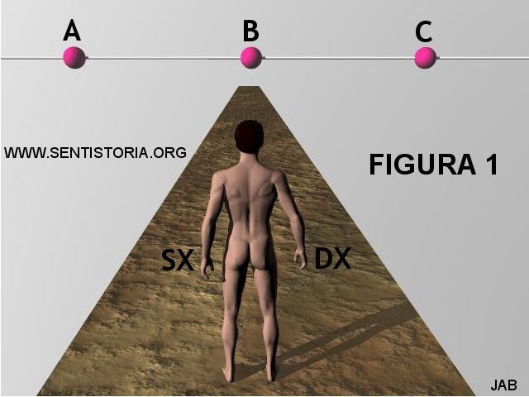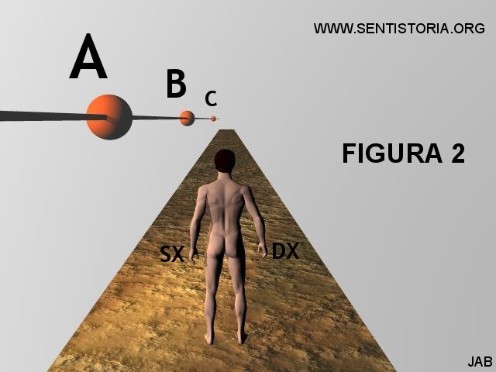

- Battendo le mani come per fare un applauso,quale mano prevale o ha più forza sull'altra?

- Ti sei mai svegliato/a di notte avendo molta fame o sete,oppure un eccessivo freddo o caldo senza apparente motivo e con momenti di ansia e/o paura insolita?.

- Ti sei mai svegliato/a o ritrovato/a in un altro luogo/posizione o con indumenti/oggetti non tuoi o fuori posto ?

- Hai mai trovato inspiegabili segni,contusioni,macchie sul tuo corpo ?

- Scegli una delle seguenti figure (A o B ) e osservando attentamente il disegno scelto,immagina una storia che descriva quello che accade secondo te.

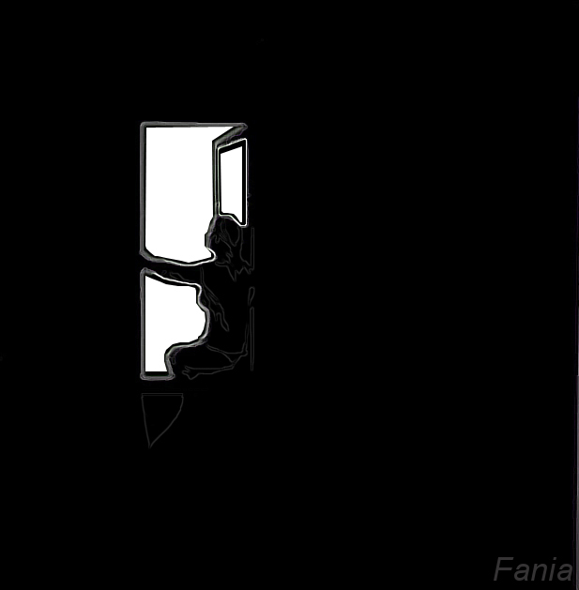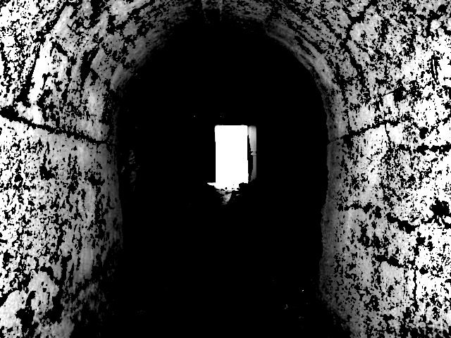
Figura A Figura B

- Hai mai avuto ricordi o percezione di fenomeni strani avvenuti nella tua camera oppure in altri luoghi?Se si descrivi le emozioni che hai provato.

- Sapresti indicare una data il più possibile precisa in cui ricordi qualcosa o hai fatto sogni particolari ?Se si indicacela.

- Hai mai fatto uso di sostanze stupefacenti o di psicofarmaci nella tua vita? Se si quali? Per quanto tempo? Quando?

- E' stata mai diagnosticata a te o a qualcuno della tua famiglia qualche forma di malattia rara o anomalia congenita.
- Realizza un disegno a piacere dove gli elementi acqua,terra,fuoco e aria siano presenti utilizzando i colori ROSSO,GIALLO,BLU e spediscilo a csi@sentistoria.org riportando il tuo nickname o em@il con cui hai compilato il Test.Se non hai a disposizione i colori indicali scrivendo il colore che attribuisci ad ogni elemento.

